A. Lý thuyết hình thang
1. Các khái niệm
Hình thang là tứ giác có hai cạnh đối song song. Có 2 đáy (đáy lớn, đáy nhỏ) và 2 cạnh bên (như hình vẽ).
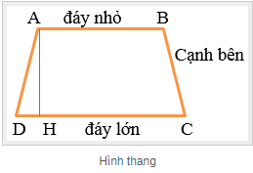
Hình thang vuông là hình thang có một góc vuông.
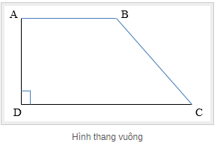
Hình thang cân là hình thang có hai góc kề một đáy bằng nhau. Trong hình thang cân, hai cạnh bên bằng nhau và hai đường chéo bằng nhau.
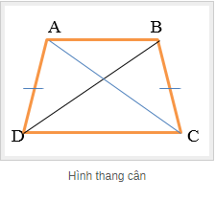
2. Tính chất hình thang
– Dấu hiệu nhận biết hình thang cân:
+ Hình thang có hai góc kề một đáy bằng nhau là hình thang cân.
+ Hình thang có hai đường chéo bằng nhau là hình thang cân.
– Cách chứng minh 1 hình thang là hình thang cân:
+ Cách 1 : Chứng minh hình thang có 2 góc kề một đáy bằng nhau à hình thang đó là hình thang cân.
+ Cách 2 : Chứng mình hình thang đó có hai đường chéo bằng nhau à hình thang đó là hình thang cân.
– Cách chứng minh 1 tứ giác là hình thang cân:
+ Bước 1 : Chứng minh tứ giác đó là hình thang ⇒ Chứng minh tứ giác đó có 2 cạnh song song với nhau ⇒ dựa vào các cách chứng minh song song như: Hai góc đồng vị bằng nhau, hai góc so le trong bằng nhau, hai góc trong cùng phía bù nhau hoặc định lý từ vuông góc đến song song.
+ Bước 2 : Chứng minh hình thang đó là hình thang cân theo 2 cách ở trên.

